**Аналитическая записка с обзором ключевых метрик сервиса доставки еды «Всё.из.кафе» в Саранске за период с 1 мая по 30 июня 2021 года.**

Цель проекта — проанализировать ключевые метрики сервиса доставки еды «Всё.из.кафе» в Саранске за период с 1 мая по 30 июня 2021 года.

Автор: Владимир Добров

Дата: 03.06.2025

Результаты анализа ключевых метрик:

1. DAU (активные пользователи за день):

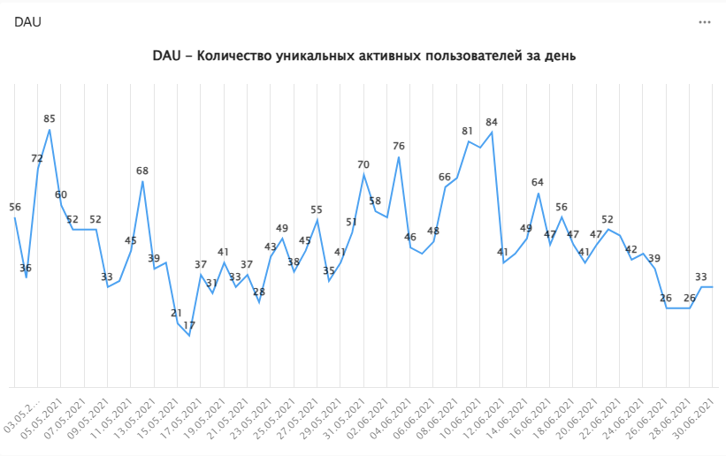

* На текущем периоде не прослеживается какая-либо чёткая зависимость от дня недели. Пиковые значения активности приходятся на 04.05.2021 и 11.06.2021. Возможные причины — это предпраздничные дни. Однако можно отметить рост общего тренда количества активной аудитории от середины мая до середины июня с последующим снижением до конца месяца. Зависимость от сезонности лучше исследовать на более длительном периоде.

1. Conversion Rate (коэффициент конверсии):

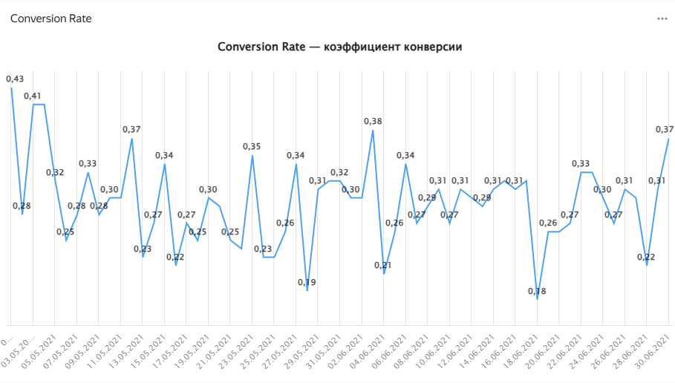

* Коэффициент конверсии колеблется от 0,18 до 0,43. Динамика CR по дням носит пилообразный характер, но в среднем за месяц сохраняет стабильное значение. Можно отметить всплески дневных показателей характерных для начала каждого месяца, но лучше оценить более длинный период чтобы это подтвердить. Так же следует учесть, что причинами колебаний могут служить — например, акции, рекламные кампании или праздники.

1. Средний чек:

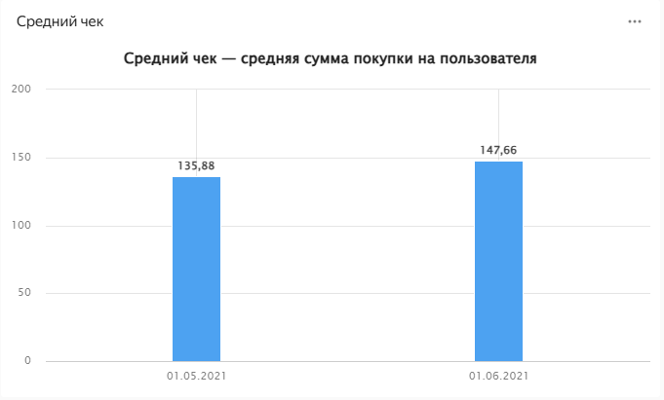

* Средний чек в июне на 10% выше майского, что может быть связано с сезонностью и периодом активных отпусков.

1. Retention Rate (коэффициент удержания пользователей):

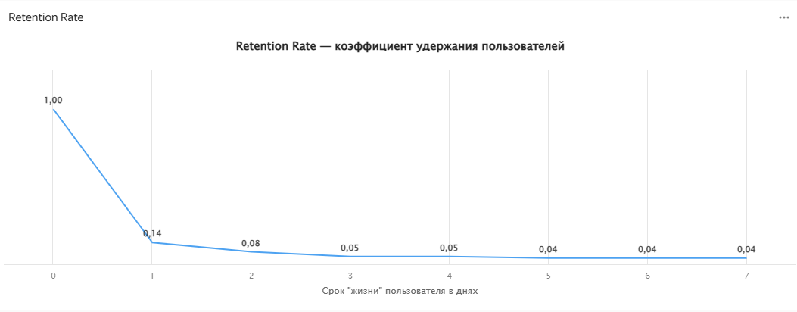

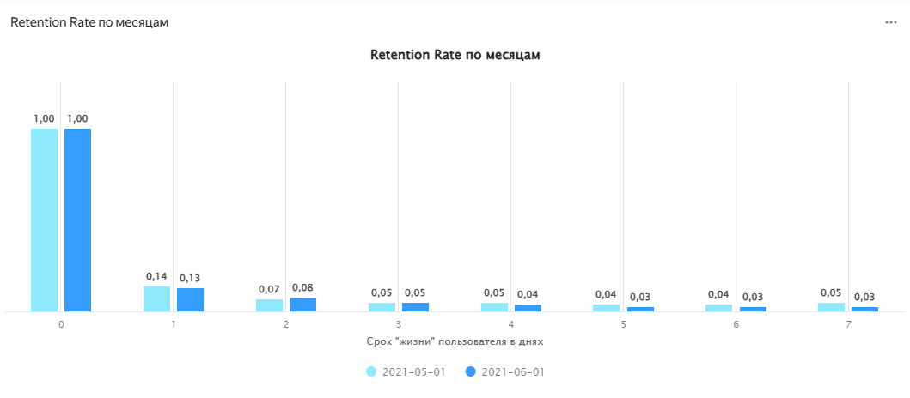

* Из графика видно, что на следующий после регистрации день возвращается всего 14% и начиная с 3го и до 7го дня стабилизируется на отметке 4-5%. Сравнивая значения по месяцам, можно отметить, что в мае активность была всё же выше и на 7ой день составляла 5% в сравнении с 3% в июне.

1. Топ-3 ресторанов по LTV:

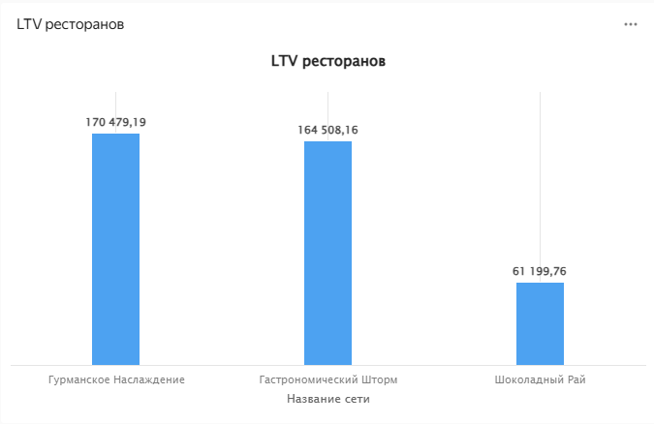

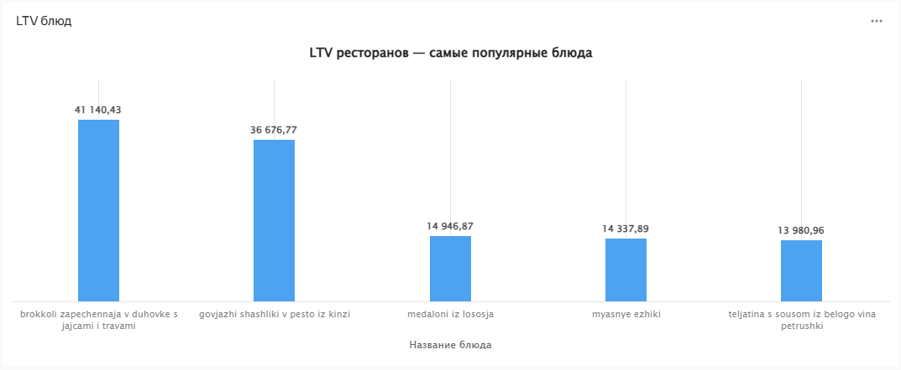

* Сравнивая показатели LTV можно отметить, что из топ-3 наиболее успешными являются Гурманское Наслаждение (170т.р.) и Гастрономический шторм (164т.р.) которые почти в 2,5-3 раза опережают по этому показателю Шоколадный Рай (61т.р.) занявшем третье место. Следует отметить, что пять самых популярных блюд двух лидеров рейтинга ресторанов включают мясо. Также стоит обратить внимание на состав блюд. Они не всегда соответствуют названию.

1. Общие рекомендации. Проведения маркетинговых мероприятий для стимулирования и привлечения пользователей необходимо проводить, обращая внимание на то, как они влияют на изменения ключевых показателей эффективности. Стоит сделать акцент на стабилизации DAU (например, усилить маркетинговые действия в периоды спада), а затем оптимизировать конверсию.